Предметно-развивающая, игровая среда в группах раннего возраста
МБДОУ «Детский сад №1 им. Крупской».
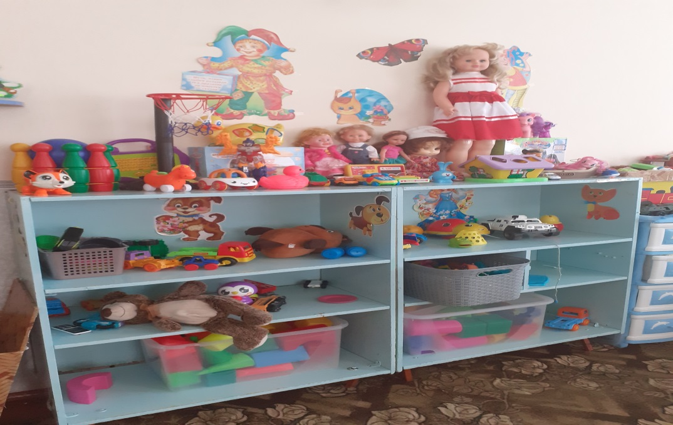
Предметно-развивающая среда в группах раннего возраста организуется для детей, поэтому все окружающие предметы должны быть соразмерны их росту, руке и физиологическим возможностям. Игровая комната оформляется в одной цветовой гамме (желтой, зеленой, голубой). Пространственная организация среды в группах для детей от 1,5-2 лет должна быть рассчитана на возможность достаточно широких, хорошо просматриваемых переходов от опоры до опоры.
В группах для детей от 1,5-2 лет также необходимо предусмотреть:
горку с 3-4 пологими ступеньками и скатом, предусматривающую ограждения, исключающие падение с высоты (обычно у окна). Под горкой располагают игрушки-двигатели (набор крупных машин); ленточный дидактический стол (может быть прямоугольным, овальным, крестообразным) – подход к нему должен быть со всех сторон; рекомендуется также шарнирное устройство на потолке для подвешивания крупных игрушек, цветных ленточек, колокольчика, карусели и т.п., развивающее координацию и устойчивость в пространстве; невысокие овальные воротца (можно поролоновые модули), низенькие банкеточки.
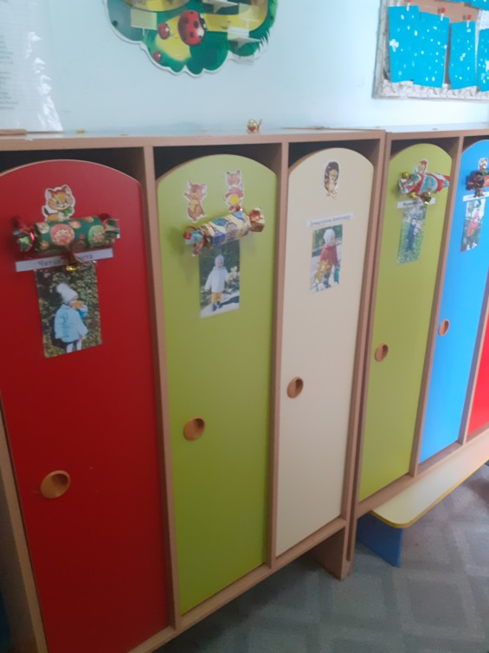
Ведущая деятельность детей раннего возраста – предметная, 2/3 игрового пространства насыщено дидактической игрушкой. В группах для детей от 1,5-2 лет педагог раскладывает игрушки, но не создает ситуативные игровые сценки, а помогает малышу выполнить игровые действия, развернуть игровую ситуацию, например: посадить мишку в коляску и покатать его или помыть куколке голову.
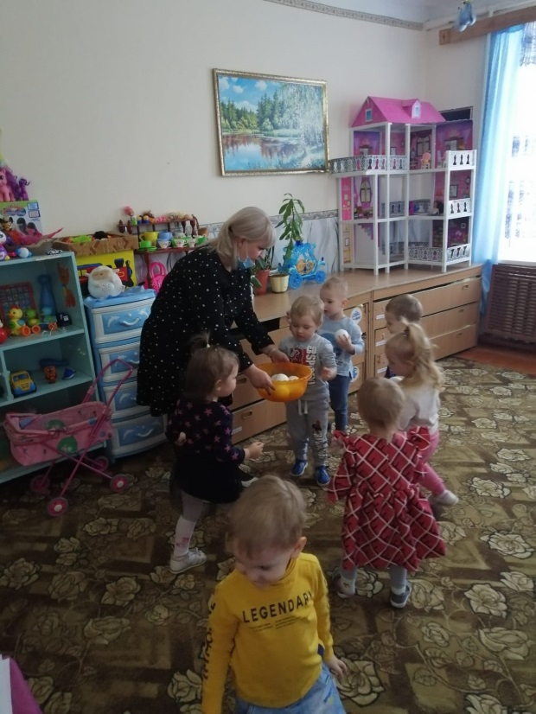
Игрушки:
крупные, в рост ребенка;
однотипные: 5-6 одинаковых утят, матрешек и т.д.; средних размеров;
разные по величине, форме, цвету: мишка большой, мишка маленький, кошка белая, кошка черная;
игрушки-забавы.
В конце года вносятся:
«Кухня»: на плите чайник, кастрюля;
«Ванна»: для купания голыша;
уголок «ряженья» (платочки, фартучки, ленточки) с зеркалом во весь рост;
рядом располагают музыкальные игрушки: металлофон, маленький бубен, барабанчик, колокольчики, балалаечка;
уголок природы: 2-3 крупнолистных растения (бегония, фикус).
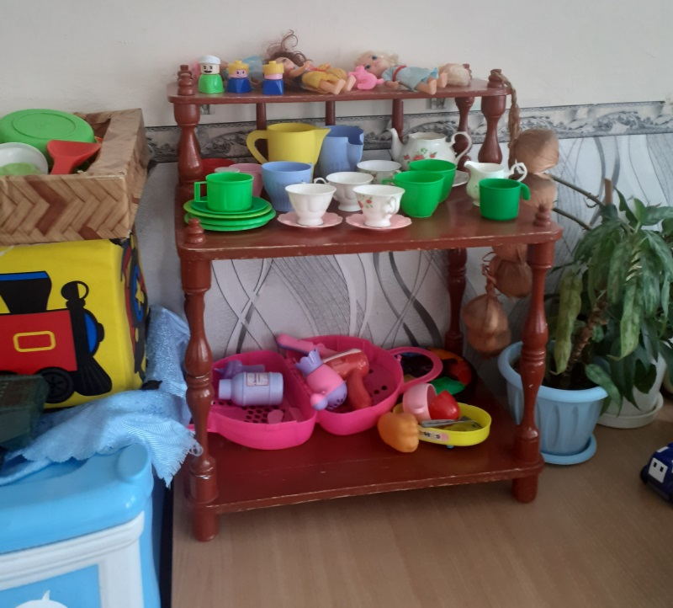
В группах детей от 2-3 лет постепенно вносятся изменения в окружающую среду.
Группа не должна быть заставлена столами, громоздкой мебелью. Постепенно
из группы выносится горка (на улицу). Меняется тематика настенных картин: они могут отображать какой-либо развернутый сюжет. Главное, сюжет картины должен быть понятен ребенку, картина рассмотрена с пояснениями взрослого, сравнениями и доступна для обозрения. Например, сценка из жизни ребенка или пейзаж, отвечаю-щий текущему времени года.Хотя ведущей деятельностью является предметная, но именно в раннем возрасте зарождается сюжетно-ролевая игра. В этом возрасте все игрушки среднего размера, позволяющие более разнообразно использовать окружающее малыша пространство, создавать более развернутые и содержательные сюжеты.
Игровое поле расширяется, здесь необходимо предусмотреть:
· место для игр с дидактическими игрушками;
· место для игр с двигателями, строительным материалом (чаще для игр мальчиков);
· 2/3 игрового пространства для игр с куклами и сюжетными игрушками (чаще для игр девочек).
1. Сюжетно-отбразительная деятельность:
- сюжетно-образные игрушки
- кукольный уголок
- игровое оборудование для сюжетно-ролевых игр
Кукольный уголок: гостиная комната (для игровых действий, игры с куклами): стол, стулья, сервант, мягкая мебель, можно средних размеров модули для детей.
Атрибутика для создания интерьера: полный сервиз столовой и чайной посуды, соразмерной по величине кукол, пластмассовые вазочки, телефон, часы, картины с героями из сказок, (1-2) на уровне роста детей, торшер, фотоальбомы и т.п.
Куклы: имитирующие ребенка 2-3 лет (40-50 см), с подвижными частями тела, изображающие мальчиков и девочек, узнаваемых по одежде и прическе; имитирующие ребенка-младенца (голыш); дидактическая кукла с полным набором верхней одежды и белья. Животные и их детеныши, выполненные в реалистическом образе из разного материала, мягконабивные детеныши животных могут быть имитированы под ребенка (одеты в платье, шапочку и т.д.). Коляски для кукол.
Гостиную можно совместить или расположить рядом с уголком «Ряженья» (для одевания на себя) - используется стойка, одежда на плечиках, можно сундучок, расписанный в народном стиле, зеркало (в рост или в полроста ребенка). Аксессуары сказочных персонажей, шапочки, элементы профессиональной одежды, рисунки и игровые трафареты на ленточках, рисунки-эмблемы на ободочках, узорчатые цветные воротники, различные юбки, платья, фартучки, кофточки, бусы из различных материалов (но не опасных для жизни и здоровья ребенка), ленты, косынки и т.д. Этот уголок следует наполнять в течение всего года, дополнять и обновлять.
С уголком «Ряженья» рационально расположить парикмахерскую (Салон красоты).
Парикмахерская (для игровых действий, игры с куклами):
трюмо с зеркалом, расчески, щетки (из картона, фанеры, линолеума), игрушечные наборы для парикмахерских.
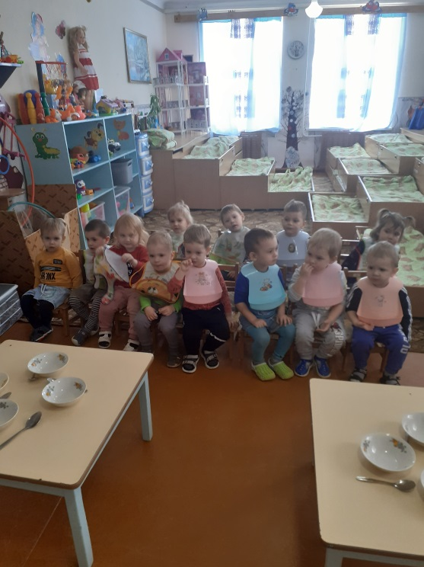
Спальня (для игровых действий, игры с куклами): кроватки разных размеров (3-4)
с постельными принадлежностями по размеру кровати (матрац, простыня, одеяло, пододеяльник, подушка, наволочка, покрывало - 3-4 набора), люлька-качалка
с постельными принадлежностями для нее. Куклы-младенцы в конвертах. Шкаф для одежды с комплектами постельного белья, пеленки для кукол-младенцев, одежда для кукол мальчиков, девочек, наборы зимней и летней одежды.
Кухня (для игровых действий, игры с куклами): кухонный стол, стулья, кран, плита, полка или шкаф для посуды, холодильник, набор кухонной посуды, элементы домашней посуды: настоящая маленькая кастрюлька, ковшик и т.д., набор овощей и фруктов.
Ванная комната (для игровых действий, игры с куклами):
ванна с душем или ванночка для купания кукол, тазик, ведро, ковшик, полотенце, заместитель мыла (деревянный кубик, кирпичик), пеленальный столик, пеленки, веревка (не леска) для белья, прищепки, веничек, щеточка, совок для уборки помещения, игрушечный пылесос и т.д.
Гладильная доска, утюжки.
Магазин: весы; баночки, бутылочки маленьких размеров из пластика, картона, таблички с наборами продуктов, овощей, фруктов для блюд: суп, борщ, каша, компот; наборы овощей, фруктов; муляжи - продукты (булочки, пирожки): сумочки, корзиночки из разных материалов (пластмассовые, плетеные, матерчатые, плоскостные из картона, клеенчатые и т.д.)
Поликлиника: кукла-доктор (медсестра) в профессиональной одежде с символом (медицина - красный крест), фонендоскоп, градусник, можно тематический набор.
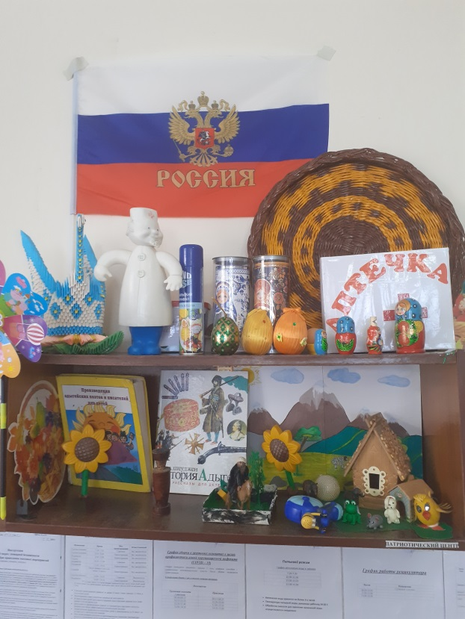
Гараж: различные машины, набор инструментов: гаечный ключ, молоточек, отвертки, насос, шланг.
2. Познавательно-отобразительная деятельность.
Сюжетное конструирование (важно рациональное расположение материала). Легкий модульный материал – мягкие объемные геометрические фигуры (модули) разных цветов и размеров.
Напольный конструктор (крупный строительный материал). К нему для обыгрывания: крупные транспортные игрушки – автомобили грузовые, легковые, автобусы, паровозы, электровозы, самолеты, пароходы, лодки и т.д.; сюжетные фигурки – наборы диких и домашних животных и их детеныши, птицы (зоопарк, птичий двор), рыбки, игрушечные насекомые, люди, сказочные персонажи и др.
Настольный конструктор (мелкий строительный материал, ЛЕГО). К нему для обыгрывания: мелкие транспортные игрушки и сюжетные фигурки.Детям раннего возраста для самостоятельных игр надо компоновать в коробку геометрические формы вместе с материалами для обыгрывания, например: в коробке - 2 кирпичика, 3 кубика, 1 призма и т.д. и тут же сюжетные фигурки, например: наборы диких, домашних животных, т.е. создаем игровые ситуации.
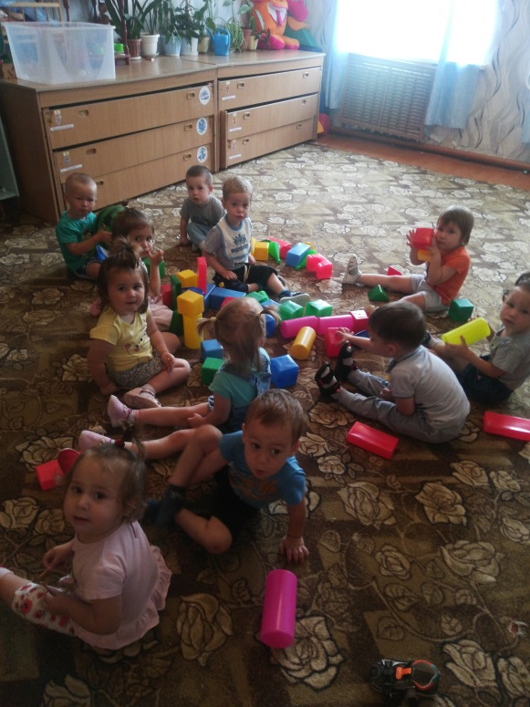
Центр воды и песка располагается рядом с уголком природы: ведерки, лопатки, совочки, грабли, различные формочки; рыбки, черепашки, дельфинчики, лягушки - мелкие и средних размеров (надувные, пластмассовые, резиновые, простые, заводные).
Для экспериментирования: сачки, формочки (замораживание), различные емкости (наливание, переливание), лодочки, камешки (тяжелый - тонет, легкий - не тонет) и т.д.
Можно оформить природный уголок в прихожих или холлах, находящихся перед групповым помещением
Уголок природы:
• картины - пейзажи по времени года;
• цветы с характерным выделением листа, стебля, цветка; широколистные, с плотной поверхностью листа, обильноцветущие (фикус, бегония, бальзамин («Огонек»), фуксия, герань, гибискус)
Книжный уголок:
• 3-4 экземпляра одинаковых по содержанию книг (по программе, любимые) в толстом переплете, к ним по содержанию сюжета игрушки для обыгрывания, например: читаем про мишку, к книжкам ставим игрушку – мишку;
• иллюстрации (ламинированные);
• сюжетные картинки.
В группе желательно иметь фотоальбомы с эмоционально выразительными фотографиями.
Рядом с книжным уголком рационально расположить театр:
• театр игрушки, настольный театр, плоскостной, би-ба-бо, театр на фланелеграфе, пальчиковый театр, театр «на кеглях», «на палочках», «на перчатке», театр «заводных игрушек».
• музыкальные игрушки (озвученные - музыкальная книжка, молоточек, волчок, погремушка, шкатулка; не озвученные игрушки-самоделки - плоскостные балалайка, пианино и т.д.);
• народные игрушки;
• музыкальные инструменты: металлофон, бубны, барабанчик, колокольчики.
3. Процессуальная игра:
развитие символической функции мышления Предметы-заместители, неоформленный материал:
кубики, коробочки, крышки цветные, пузырьки, банки с завертывающейся крышкой (не стекло) разных размеров, форм; картонные, клеенчатые полоски различной длины, ширины.
4. Сенсорное развитие:- обеспечение накопления представлений о форме, величине, цвете, навыков самообслуживания.
Дидактические игрушки, формирующие интеллект и мелкую моторику: ящик Сегена, цилиндрики-вкладыши, рамки и вкладыши, пирамидки.
Дидактические игры: «Лото», парные картинки, крупная пластиковая мозаика, например: «Цветы», пазлы из 3-12 частей, наборы разрезных картинок на кубиках, картинки-трафареты, развивающие игры с плоскостными геометрическими формами («Сложи цветок», «Сложи елочку», «Сложи домик с окошком (для петушка)» или «Теремок»).
Дидактические игры и игрушки со шнуровками, молниями, пуговицами, кнопками, формирующие навыки самообслуживания и мелкую моторику: «Черепаха», «Осьминожка», «Краб», «Крокодил» и т.д.; шнуровки, застежки, молнии на панно, на туфельке, на игрушке.
5. Продуктивная деятельность: стремление к самовыражению.
Уголок изодеятельности: доска, мел; специальное самостирающееся устройство или восковые доски с палочкой для рисования; рулон простых раскатывающихся белых обоев, восковые мелки; светлая магнитная доска для рисунков детей.
6. Физическое развитие: умение действовать самостоятельно, ориентироваться в пространстве. Пространство в группе для свободного перемещения, удовлетво-ряющее двигательную потребность ребенка. Физкультурный уголок. Мягкие легкие модули, разно-цветные флажки, ленточки-султанчики, легкие поролоновые шарики для метания вдаль, мячи большие и теннисные, разноцветные шары для прокатывания, мешочки с песком для равновесия, кегли, обруч.
